DIMANCHE 19 MAI 2013  EVEIL A LA FOI  Séance à Saint Pierre à Elancourt à 10h  Séance à Notre Dame à Maurepas à 11h30 | Fête de la PENTECOTE  « L’Esprit Saint que le Père enverra  en mon nom vous enseignera tout. »

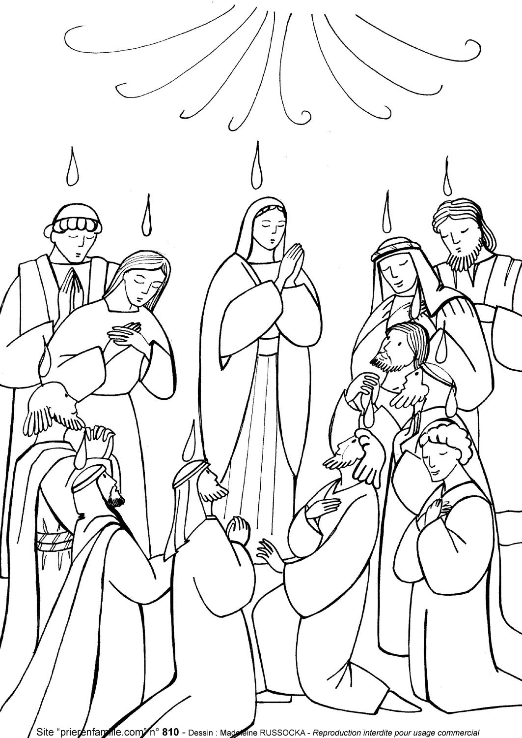

Chant d’entrée : Claque des mains.

Lecture de l’Evangile selon saint Jean (14,15-16, 23-26)
Le dimanche de Pentecôte, dix jours après le départ de Jésus, Marie et les apôtres sont en prière, ils attendent la promesse de Jésus.
Soudain, ils entendent un bruit comme un violent coup de vent et ils voient apparaître comme des langues de feu. Elles se partagent et se posent sur chacun d’eux. Ils sont tous remplis de l’Esprit Saint, une force nouvelle jaillit en eux ! Aussitôt, ils vont proclamer dans toutes les langues : « Jésus est le fils de Dieu, le Sauveur du monde ! »

Explication-Commentaire : La Pentecôte : « Jésus, tu nous donne du souffle »
Le dimanche de Pentecôte, les amis de Jésus sont réunis en prière avec Marie. L’Esprit de Dieu vient sur eux, comme un souffle et un feu qui transforme leur cœur. Ce violent coup de vent secoue leur maison et de petites flammes tombent sur chacun d’eux. Les Disciples reçoivent la force que Jésus leur avait promise. Aussitôt, ils parlent toutes les langues du monde et chacun les comprend ! Ce jour-là, 3000 personnes sont baptisées et reçoivent l’Esprit Saint. Ces premiers chrétiens iront ensuite annoncer la Bonne Nouvelle de l’Amour de Dieu à tous leurs frères de la terre : Au nom du Père et du Fils, et du Saint Esprit.

L'Esprit-Saint est l'âme qui donne vie à l'Eglise : il prend possession de nos cœurs pour nous vivifier, nous sanctifier.
Cette prise de possession va se manifester, au jour de la Pentecôte, de manière spectaculaire, sous la forme du vent impétueux et des langues de feu :
- Le vent impétueux signifie le souffle de la grâce qui va opérer un si grand changement dans les Apôtres.
- Les langues de feu signifient :
* le don miraculeux de parler les diverses langues des peuples que les apôtres auront à évangéliser,
* l'action du Saint-Esprit qui les éclaire, les purifie et les embrase de l'Amour divin : la Charité.

Activité : Confection d’une montgolfière et ses langues de feu (thème du vent).

Prière : Seigneur Jésus, que l’Esprit, souffle de Dieu, nous donne de t’aimer à plein souffle pour que nous puissions, par l’écoute de ta parole être témoin de ton Evangile. Amen.

